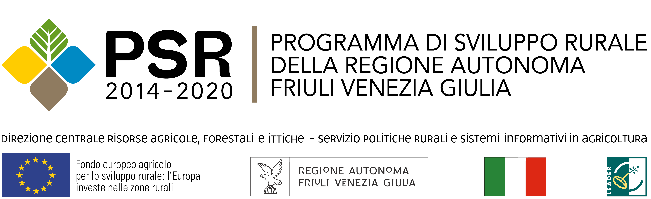

PROGETTO COFINANZIATO DALL’UNIONE EUROPEA
PROGETTO DI FILIERA DELLA LATTERIA DI MORTEGLIANO – PSR 2014/2020 REGIONE FVG
PIANO AZIENDALE PER LO SVILUPPO DELL’ATTIVITA’ DI TRASFORMAZIONE, COMMERCILIZZAZIONE E SVILUPPO DI PRODOTTI AGRICOLI.

TIPOLOGIA DI INTERVENTO: 4.2 “Investimenti per la trasformazione, la commercializzazione e lo sviluppo di prodotti agricoli”

DESCRIZIONE SINTETICA DEL PIANO AZIENDALE:
Il progetto finanziato comprende una serie di interventi finalizzati alla razionalizzazione/efficientamento del processo produttivo, al miglioramento della sostenibilità ambientale, al miglioramento qualitativo delle produzioni ottenute nonché allo sviluppo della commercializzazione con particolare riferimento alla vendita diretta presso lo spaccio sito in Mortegliano.

Le principali opere edili di opere edili, interesseranno nel dettaglio:
- demolizione e rifacimento della pavimentazione interna dello stabilimento produttivo;
- miglioramento della rete fognaria esistente con adeguamento alle attività produttive attuali e future;
- miglioramento dell’accessibilità allo stabilimento ed al punto vendita ivi presente.

Il piano aziendale prevede inoltre un importante intervento sul sistema di pastorizzazione finalizzato all’ottenimento di prodotti di migliore qualità ed atto a consentire una ottimale conservazione delle caratteristiche chimiche, fisiche ed organolettiche del latte trattato.

E prevista la coibentazione delle celle di stagionatura e del salatoio al fine di determinare un adeguato funzionamento termico dei locali di lavorazione e di magazzino/stagionatura, oltre a realizzare celle frigorifere con elevate prestazioni di isolamento termico ed igienicità necessarie alle specifiche attività aziendali.

Gli interventi edili programmati si concludono con l’adeguamento e la ristrutturazione degli impianti termici finalizzati al miglioramento del controllo dei parametri ambientali (con particolare riferimento alle fasi di stagionatura) nonché alla riduzione del consumo energetico e di acqua legati ai processi di trasformazione e commercializzazione. Allo scopo si prevede l’installazione di nuovi impianti di refrigerazione completi di evaporatori ventilati, oltre che l’accorpamento e la razionalizzazione degli impianti di refrigerazione esistenti in un sistema centralizzato composto da una nuova centrale frigo

Al fine di adeguare l’attuale capacità produttiva alle crescenti esigenze di mercato (in particolare di formaggi a pasta filata), si prevede l’acquisto e la posa in opera di una macchina formatrice automatica ad inclinazione variabile con capacità produttiva pari a 180-200 Kg/h. L’attrezzatura in oggetto, consentirà anche di diversificare notevolmente i formati attualmente commercializzati, con una ricaduta positiva in termini di quantitativi commercializzati.

